La communication et le management dans l’entreprise
Introduction :
Définir la communication interne est à la fois une chose facile et une chose difficile. C’est une chose facile si l’on prend une position d’observateur et que l’on recherche une définition neutre. On dira alors que :
la communication interne, c’est l’ensemble des principes et pratiques qui permettent les échanges de messages, d’idées et de valeurs entre les membres d’une même organisation.
C’est une chose difficile lorsque l’on veut en quelques mots exprimer que la communication interne c’est une dimension à part entière du management d’une organisation et qu’elle est indissociable de l’évolution des conceptions en la matière.
La prise de conscience récente que la communication interne n’est plus un état naturel et spontané mais un levier de management qui influence les performances de l’organisation, conduit très logiquement à intégrer la communication interne dans le management de l’organisation.
La communication interne un levier de management que l’on peut décrire à travers six composantes
Le modèle et ses composantes :
Au total c’est donc six composantes que nous avons identifiées : information, convivialité, participation, fédération, implication, identification. Il est difficile de hiérarchiser ces composantes dans leur relation de cause à effet. A ce stade on considérera plutôt ces dimensions comme interactives. C’est-à-dire que chacune agit sur les autres et que la valeur ajoutée résultante est celle de toutes les dimensions dans leur globalité.
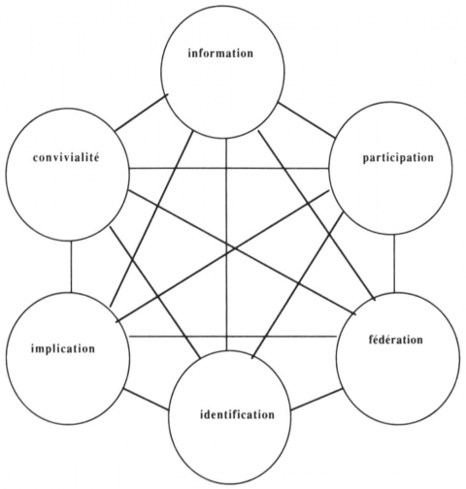

L’information, elle est au cœur de l’entreprise. Sa maîtrise permet de diffuser les messages de toute nature et de faciliter la circulation d’information. On distinguera les messages concernant la vie professionnelle au quotidien, les messages concernant l’avenir de l’organisation, les messages concernant la vie sociale et collective, les messages concernant la vie affective de l’organisation.
L’émission, la transmission et la réception des messages sont une partie importante du temps de travail. On sait par de nombreuses enquêtes que la majorité du temps passé par l’encadrement dans une organisation est un temps consacré à communiquer. Etre bien informé, c’est être informé utilement, avec une information qui arrive à temps, une information claire et précise. C’est aussi savoir être sélectif tant dans la diffusion d’information que dans sa lecture, c’est rechercher un équilibre entre « sur » et « sous » information..
L’information reste bien la première dimension à considérer car elle est une base vitale de la communication interne
La convivialité, elle est le fondement de la construction d’un bon climat relationnel entre personnes qui appartiennent à des métiers, à des fonctions, à des sites différents.
L’envie de communiquer et d’échanger avec les autres est un facteur qui évite l’exclusion de la vie sociale et collective de l’organisation. Chacun individuellement a besoin d’une communication sociale et ne pourrait supporter longtemps un système de production où aucun rapport humain ne serait possible.
La convivialité est aussi une manière de créer une dynamique qui active le flux d’informations qui circule. Il est pour le moment utopique de vouloir mettre en place un système d’informations qui réponde instantanément et complètement aux besoins et attentes de chacun ; il est donc nécessaire que se produisent des phénomènes d’ajustement à travers la communication informelle. La convivialité va aider à cet ajustement en favorisant l’échange spontané. Bien évidemment, un excès de communication informelle peut conduire à des phénomènes perverses comme celui de la rumeur.
La convivialité c’est aussi le maintien d’une relation affective et émotionnelle, qui permet de faire vivre un bon climat relationnel. Une relation totalement dénuée de sentiments ne peut conduire qu’à un monde de relations artificielles source d’une ambiance sans attrait voire repoussante, de stress individuel et de mèche explosive dans le domaine social.
La convivialité s’organise et se construit dans l’entreprise à travers des moyens comme les fêtes collectives, les journées ou événements associant le personnel, les journées portes ouvertes, le parrainage interne d’activités, les simples rencontres dans le cadre d’une détente ou d’un loisir commun, etc..
La participation permet à chacun d’être acteur de l’entreprise. La participation est une reconnaissance et une mobilisation de toutes les compétences dans le cadre d’un management s’appuyant sur les ressources humaines.
Dans cette optique, la communication ne se limite pas à un échange, simple transmission d’information à double sens où les messages se croisent mais où chacun ne cherche qu’à influencer l’autre. Pour que la communication interne donne pleinement sa valeur ajoutée participative, il faut aller au delà de la concertation factice et permettre aux salariés d’être responsabilisés non seulement dans leur domaine mais également au niveau des décisions qui concernent l’ensemble de l’organisation.
Une communication qui s’appuie sur une démarche participative enrichit la vision de la position de travail et donne une plus grande conscience des enjeux de son rôle et du rôle de l’autre, conduit à une posture psychologique orientée vers la résolution de problèmes et non vers la recherche d’un pouvoir individuel, à une meilleure compréhension des objectifs et des obstacles à surmonter, à un plus grand souci de responsabilité dans la diffusion de l’information, enfin, à une plus grande conviction dans la défense de la stratégie collective (Michon, Stem, 1985).
Le dialogue et la concertation, la prise en compte des idées de chacun, la valorisation des mérites individuels et la reconnaissance du rôle de chacun, la valorisation du travail en petit groupe, la délégation, l’autonomie et la confiance sont l’expression d’un management participatif.
La fédération, c’est l’adhésion de tous à des objectifs partagés et à des valeurs communes. La fédération se traduit par un esprit de groupe. Elle s’exprime par une entraide et une solidarité collective.
Le projet d’entreprise, la charte de valeurs, la plate –forme des objectifs, le code d’éthique, les règles de management, l’histoire de l’entreprise et de ses dirigeants, etc. sont les supports d’une communication fédératrice.
La fédération participe à la formation d’une communauté de pensée qui oriente les actions, les initiatives, dans le même but et avec un même respect des valeurs et des sous – cultures. Elle suppose que les objectifs soient clairs et compréhensibles par tous, Elle favorise la conscience d’un intérêt collectif qui dépasse le cadre individualiste ou bien même le cadre du groupe de collègues que l’on fréquente au quotidien. Elle permet de regrouper et de faire jouer toutes les individualités pour défendre les buts de l’organisation. Elle est source de cohérence culturelle indispensable au bon fonctionnement de l’organisations (Schein, 1985).
L’implication, l’investissement de son énergie dans le domaine professionnel. Cette force motrice permet d’orienter et d’augmenter l’énergie individuelle dans un sens collectif. L’implication traduit l’engagement personnel au service de l’entreprise et de ses objectifs.
Elle ne peut prendre sa force que s’il y a harmonie entre les croyances et les convictions de chacun et celles de l’organisation, si l’esprit d’initiative est favorisé à tous les niveaux, si chacun a le sentiment que son effort aboutira à un résultat visible.
La fierté d’appartenance, la défense de l’entreprise, l’effort professionnel, la fidélité, la capacité de réaction sont les signes de l’implication.
L’implication est source de satisfaction quand elle ne trouve pas d’obstacles à sa mise en œuvre. Elle contribue à une plus grande efficience et a une plus grande qualité du travail. Elle communique son énergie à la communication interne et la rend motrice.
Une absence d’implication réduit le niveau d’échanges et appauvrit la qualité de la communication interne.

L’identification exprime l’adhésion à la personnalité de l’entreprise, à sa culture et à son identité. Elle se traduit par un sentiment d’appartenance d’autant plus fort que l’on s’identifie à l’organisation. Il peut être uniquement intériorisé ou s’exprimer par des signes comme les emblèmes, les logotypes, et autres objets de focalisation. Les symboles, les mythes, les rites peuvent aussi en être l’expression.
L’identification est un acte de reconnaissance et d’intégration à une communauté. S’identifier à l’entreprise, c’est adhérer à sa culture, à ses valeurs, à sa personnalité et cela se traduit également par un ensemble de comportements qui respectent et renforcent les valeurs et la culture de l’organisation. Elle entraîne un sentiment de fierté qui s’exprime et contribue à l’image de l’organisation tant au niveau de l’extérieur qu’au niveau des nouveaux membres.

L’utilisation du modèle comme levier de management
On peut s’interroger pour savoir si ces six dimensions font partie de la communication interne ou bien si ce n’est pas la communication interne qui est au service de ces six dimensions. Posons cette question d’une autre manière : la communication interne peut-elle être considérée comme un champ spécifique du management avec ses concepts, ses principes et ses applications ou bien n’est – elle que la recherche d’une optimisation des outils qui permettent un échange d’informations, d’idées et de valeurs ?
Il ne suffit pas de construire un voilier et de l’appeler « esprit d’équipe » pour fédérer le personnel, il ne suffit pas d’exiger le port d’un uniforme aux couleurs de l’entreprise pour qu’il y ait identification, il ne suffit pas d’institutionnaliser les groupes d’expression pour qu’il ait participation, il ne suffit pas de généraliser les messageries pour qu’il y ait circulation d’informations. La communication interne ne sera qu’apparence si elle n’est pas l’expression d’un fondement plus profond que sont ces six dimensions. Ces six dimensions nous semblent bien constituer un paradigme qui se situe au sein du management de l’organisation. Appelons-le « communication interne » et donnons-lui une visibilité.
Ce modèle reposant sur une base épistémologique se veut également opérationnel. Il doit permettre à toute organisation d’évaluer la qualité de sa communication interne à partir de ces six dimensions. Cette démarche peut être illustré par le schéma suivant qui en indique les grandes étapes.
Démarche pour la mise en œuvre d’un plan d’amélioration de la communication interne
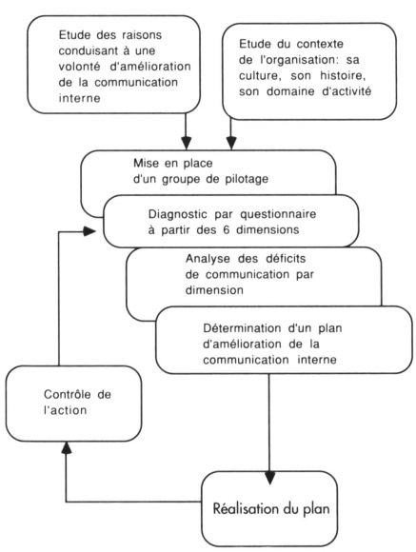
Cette démarche de management a été récemment appliquée dans une grande entreprise publique au cours d’une opération pilote. Elle concernait trois établissements de 120 à 180 personnes. A l’issue d’une phase de diagnostic portant sur les six dimensions, un plan d’action a été élaboré pour résorber les déficits de communication interne observés sur l’une ou l’autre des dimensions.
À l’issue de l’opération, l’opinion recueillie auprès des personnels montre que l’action mise en œuvre a été considérée comme un facteur de progrès dans le management. Les participants ont notamment déclarés avoir constaté :
– une stimulation de la communication et de l’expression d’idées nouvelles
– une meilleure implication du personnel et une plus grande volonté d’adhésion aux objectifs
– un plus grand sentiment d’appartenance à l’établissement
– une meilleure coopération et compréhension entre les services
– un sentiment de reconnaissance et d’intérêt
– un climat plus convivial
– un sentiment de reconnaissance et d’intérêt
– moins de tension dans les rapports de force et un climat social plus serein
La prudence impose de ne pas hâtivement conclure à un effet du exclusivement à l’application de cette démarche. Aucun échantillon constitué d’autres établissements similaires n’a servi de témoin.
Par ailleurs, on sait bien que l’approche participative par elle même peut modifier les perceptions et masquer une absence d’amélioration réelle de la communication interne. Cette expérience pilote démontre simplement que cette approche de la communication interne peut s’inscrire dans un cadre opérationnel et être un levier de management.
La prise de conscience que la communication interne est devenue incontournable dans un management de type « post taylorien » semble gagner du terrain. L’idée qu’elle soit une source de valeur ajoutée semble acquise. Il reste cependant à mieux en maîtriser les contours et les composantes pour que son rapport efficacité/coût soit le plus performant. Les six dimensions que nous proposons issus d’une vision épistémologique du management nous paraissent de nature à s’engager sur cette voi

